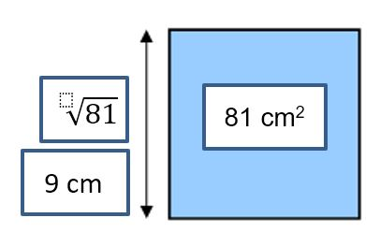
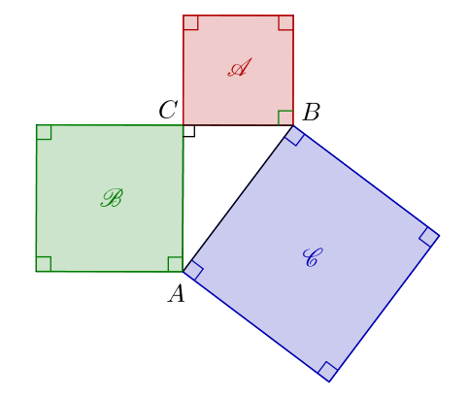
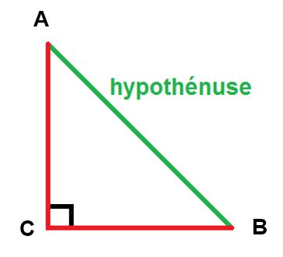
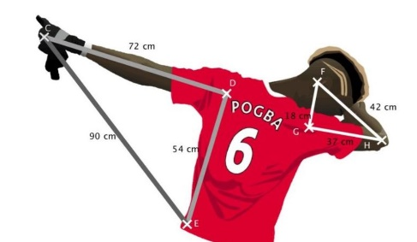

Le théorème de Pythagore : Dans un triangle rectangle
Triangle rectangle en C
$\hat{C}$ = 90°
$\hat{A}$ + $\hat{B}$ = 90°
9² = 81
$\sqrt{81 }$²= 9
AB = $\sqrt{AB}$²
AC² + CB² = AB²
POUR calculer la longueur d’un côté
du triangle rectangle
POUR démontrer qu’un triangle est rectangle

L’hypothénuse est le plus grand côté
ne touche pas l’angle droit
est en face de l’angle droit

